CURRICULUM VITAE

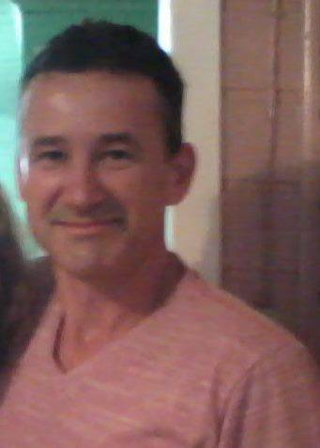

Nome: Cledinei Enhardt Garcia

Estado Civil: Casado

Data de Nascimento: 02.12.1970

Endereço: Rua José Wisniewski n° 805
Bairro São Miguel – CEP 96755-000
Minas do Leão - RS
Telefone: (051) 98998688– 99510361

Função Pretendida: Calderista;

Escolaridade:
- Ensino Médio – Escola Eng. Frederico Horta Barbosa – Completo

Histórico Profissional:
- Funcionário do Estado;
- Carpinteiro – PreMold Construções;
- Calderista – Steffenon Laticínios.

Minas do Leão RS, 2015.

Cledinei Enhardt Garcia

